модернизация и переспективы развития системы регистрации, хранения и представлениЯ экспериментальных данных установки Т-11м
Джурик А.С., Белов А.М., Киселев М.В.
ФГУП "ГНЦ РФ Троицкий институт инновационных и термоядерных исследований", г. Москва, г. Троицк, Россия, anderysan@yandex.ru
Действующая система регистрации, хранения и представления экспериментальных данных токамака Т-11М была создана более 15 лет тому назад (введена в эксплуатацию в 1987 году и несколько раз дорабатывалась (последний раз в 2005). Несмотря на это, в настоящее время система морально и физически устарела, и требует коренной модернизации. Эта система [1] состоит из нескольких подсистем регистрации, которые, по сути, входят в состав соответствующих физических диагностик установки Т-11М, например, МГД-диагностики, корпускулярной диагностики, диагностики XUV-излучения плазмы. Также имеется подсистема, которая обеспечивает регистрацию сигналов диагностик, не имеющих собственных подсистем регистрации. В целом, система регистрации экспериментальных данных установки Т-11М имела распространенные на тот период времени особенности: отсутствие единого такта на АЦП подсистем регистрации; использование в некоторых подсистемах мультиплицирования каналов при регистрации сигналов; в основном невысокие частоты регистрации и незначительный объем памяти; невысокую разрядность АЦП.
В докладе представляется структура системы регистрации, хранения и представления экспериментальных данных установки Т-11М после модернизации, Рис.1. А также подходы и решения по отдельным элементам модернизируемой системы.
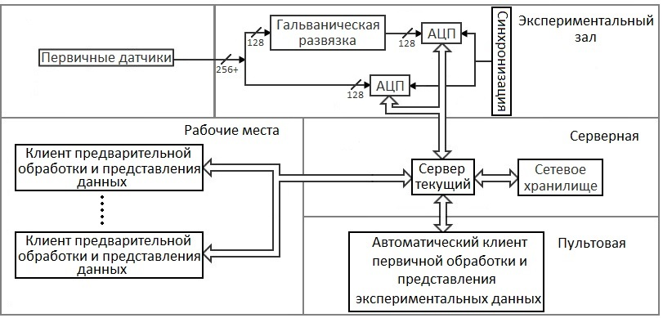
Рис.1. Структура системы регистрации, хранения и представления экспериментальных данных установки Т-11М после модернизации.
Литература
- Алексеев А.Г., Белов А.М.. Сборник трудов Отделения физики токамаков-реакторов ФГУП "ГНЦ РФ ТРИНИТИ". Троицк 2012. Выпуск 8. с. 36.

